发票号码重复或资料不完整：原发票检索与更正处理｜云上订货系统
发票报重复或缺资料，先定位原记录与具体处理环节。全量防重、票面资料、审核字段和允许更正范围分别核，避免改一个号码就误以为整条开票或收票业务已经完成。

先确认报错来自全量发票还是业务开票
发现“存在相同发票号码不允许保存”或“请把必填项填写完整”时，先记录页面名称、保存或审核环节、原系统单号与当前状态。PC管理端“资金→全量发票记录”承接票面双方及商品进销存；客户开票、开票申请和供应商业务收票另有原订单或采购关联。名称都带发票，不代表使用同一张表、同一防重检查或相同更正按钮。
图一保留历史全量列表的号码关键词、票种、状态、客户或供应商类型和日期筛选。先在发生报错的原入口查，不拿客户开票记录没有结果证明全量也没有记录。原系统单号用于定位业务记录，发票号码用于对照真实票据；两者不能互换，也不要把采购单号直接填进发票号码。
查询前核实际企业和操作岗位，再去掉可能隐藏原票的方向、票种及状态筛选，扩大相关日期范围。全量列表的录入日期和开票日期是不同条件，一张较早录入、近期审核的票可能被其中一项隐藏。页面只有一行或查不到结果，都不能证明企业内这个号码从未保存过。
历史画面只说明对应旧字段；当前企业入口、权限与实际提示应沿同一原记录核对，不能由旧图认定当前保存结果。向负责财务交接时报原系统号、真实票号、报错原文和操作时间，说明是新建还是编辑，不发整份无关客户供应商资料来替代定位。
图1：历史全量发票检索条件局部。历史PC字段参考，不代当前同数据结果。

重复号码按当前企业查，主体方向不分开
全量发票号码检查按当前企业的有效记录查询。它没有再按企业主体、客户票或供应商票方向、普票或专票拆开，也没有排除有效的已作废业务记录。因此换一个主体、改票种或只查供应商方向，并不能证明同号不在防重范围内。图二把查询范围和编辑自身的区别列清。
保存已有原记录时，命中的记录如果就是正在编辑的这一条，不把它当另一张重复票；新建另一条同号记录则不同。初次全量录入的号码字段没有同审核窗口一样标必填，但不表示没有号码就完成开票。保存进入号码检查的条件和审核表单的必填条件分开看，不用空白号码测试是否可以绕过去。
例如同企业已经登记一张供应商票，客户票新增时也遇到同号提示，先查双方真实票面和原记录，不急着给号码追加字母。同企业多个主体存在相同号码的业务情形，需要财务说明真实票据与记录关系，不能通过虚构号码把差异藏起来。另一企业的记录不在这次企业范围中，但也不能据此推断外部票据真实性。
“已作废”是业务状态，不等于记录已失效或号码自然释放。当前查询仍可能命中有效的作废记录；删除又是另一动作，不能为消除提示盲目删除。号码按原票原样核对，不加空格、后缀或编造新号；字符比较与并发防重的完整运行结果不能只凭一次查询成功承诺。
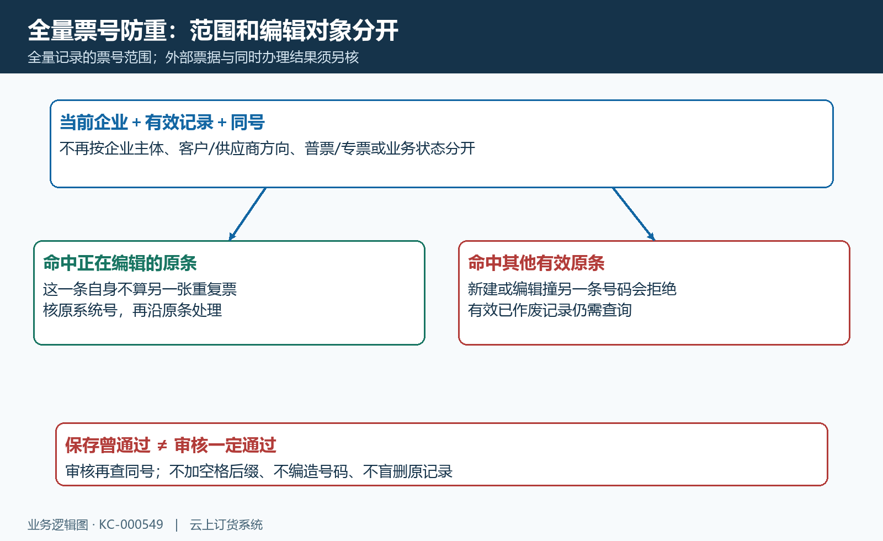
图2：全量重复号码范围与编辑本条。防重范围示意，实际保存结果沿原记录核对。

双方单位与识别码按本次票面补齐
资料不完整先查页头的票种、类型、双方公司及双方识别码，再查行明细。供应商全量来票的销售方是供应商开票单位、采购方是本企业主体；客户全量票的销售方是本企业主体、采购方是客户开票单位。新增默认可能落在客户发票，不能填好供应商资料后仍留错类型。
图三展示历史公司角色；本图未显示的识别码应回对应原票核对，不能认定已填齐。选择单位会带出名称、识别码及相应客户供应商归属，本次票种仍单独确认。主档中有名称不等于本张票识别码已正确，也不能用联系人、收款账户名代替票面公司名称。
PC全量表单要求选择票种和类型、双方公司及双方识别码。主档资料错误时先让相应资料岗位核真实单位，再回原票表单确认带出结果；主档的宽松校验、保存成功或名称看起来正确，都不代替本张票面的完整核验。缺资料不填虚构识别码占位，未取得真实资料时保留待处理状态。
客户全量票切换本企业主体时，页面可能提示清空原清单；不能只补了主体就忽略被清掉的商品行。供应商旧票查询还可能优先显示有效主档的当前名称与识别码，主档失效时回退原保存值。看到旧票名字变化，先分显示来源和原票专用更正，不认定每张历史票都被重新录入。
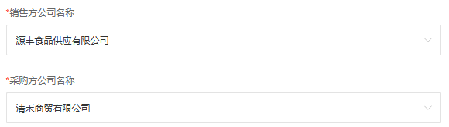
图3：历史来票双方公司角色局部。历史PC公司字段参考，不代当前同数据结果。

明细缺资料和缺系统规格，分别处理
提示必填资料不完整时，把每行发票商品名称、单位、税率和相应金额逐项核对。全量保存后台检查税率非空、单位和发票商品名称非空；PC保存还检查税率，供应商方向另检查税额非空。数字零表示真实数值，空值表示缺资料，不能为了消提示把所有缺税额都补成零。
供应商来票导入使用xlsx和“发票商品”工作表，按模板八列保留名称、发票规格、单位、数量、含税单价、小计、税率或征收率、税额。导入按数量、小计和税额重算单价，不能只校模板单价列。数量、小计、税额为正时核小计加税额除数量；零税额示例回到小计除数量，数量为零则不能猜一个价格补平。
图四显示历史票面名称规格已对应系统商品与规格。票面“550ml×24瓶”、单位件与系统规格要确认指的是同一行，不拿名字相似商品代选。缺名称、单位、税率会影响保存；缺系统商品规格可能到审核完成才被后台拒绝。前端未匹配商品的继续提示，不是绕过后台规格检查的许可。
相同规格、税率、单位、票面名称及发票规格组合的重复行可能合并数量、小计和税额。保存后核实际行数和合计，不拿导入表有十行就认定原记录也十行。补资料后沿原记录重查，不重新导入一遍同清单叠加数量；客户方向还需核对应主体、票种的库存与其他未完成占用。
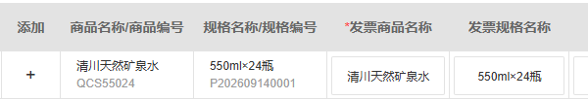
图4：历史票面与系统规格映射局部。历史PC规格字段参考，不代当前同数据结果。

审核补号码日期，再回查原状态与结果
全量记录保存后为待提交，提交到待审核，审核后才核已完成及票据库存。图五的历史审核窗口明确要求发票号码和开票时间，供应商方向显示价税合计，客户方向对应小计合计。开票时间按真实原票，不用今天操作时间代填；初次保存时未必要求票号，不代表审核也可省略。
全量审核完成重新查当前企业相同号码，命中其他有效原记录会拒绝，编辑本条自身与新增别条仍不同。保存时曾通过不能保证审核时还通过，期间别人可能已录入或修改记录。再次报重复先刷新原列表核同号，不换一张虚构号码确认后续按钮能否走通。
审核还检查商品规格，并按客户或供应商方向处理对应票据进销库存。票号日期填齐只是其中两个条件，不保证库存足够、明细正确或全部权限都满足。后台返回的具体失败原文应与原系统号一起留存，补相应资料后按允许状态继续，不把“请选规格”当号码重复再改票号。
完成后回查原票号码、开票日期、类型主体和状态，再核对应库存变动原关联。系统审核记录不代外部税务开具，也不证明供应商票已经保管或客户已经收到附件。审核无反馈时先查原记录有无已完成和原日志，不重复点击审核来试探是否收到请求。
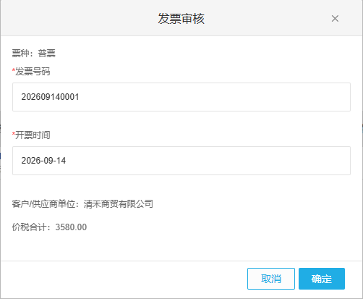
图5：历史全量审核号码日期窗口。历史PC审核字段参考，不代当前同数据结果。

更正按记录状态和字段范围选择入口
更正前先刷新原状态。全量PC列表与详情在未完成阶段显示普通编辑入口，保存可更正原票面资料和明细；进入已完成后不能把待提交表单当继续任意改额的常规入口。菜单和页面状态只说明这条入口的可用范围，不能扩成所有后台接口对已完成记录都有同一自动保护。
已完成供应商全量票有专用“审核后编辑”，限制在同企业、供应商类型且已完成。该入口更正销售方单位、销售方名称和识别码及相应供方归属，并记录原到新销售方的日志。图六把它与普通编辑分开；它不改发票号码、采购方、票种、金额、数量或商品清单。
因此已完成供应商票号码录错，不应到专用销售方编辑期待改号码；已完成客户票也不能套此供应商更正入口。先让财务确认真实票据更正及后续业务影响，再选择实际允许的原记录处理路径。系统里作废、删除和真实票据更正不是同一结果，不能写“删除再建即可修正所有关联”。
已完成票的作废还涉及进销库存与原变动，既有销项使用不能一概保证自动拦截；删除也不自动代库存回退。确需按允许流程处理后，回查原票状态、实际库存、变动日志及真实票据结果。主档编辑造成的历史显示变化另核，不把名字刷新成功当原票金额与原关联也重算。
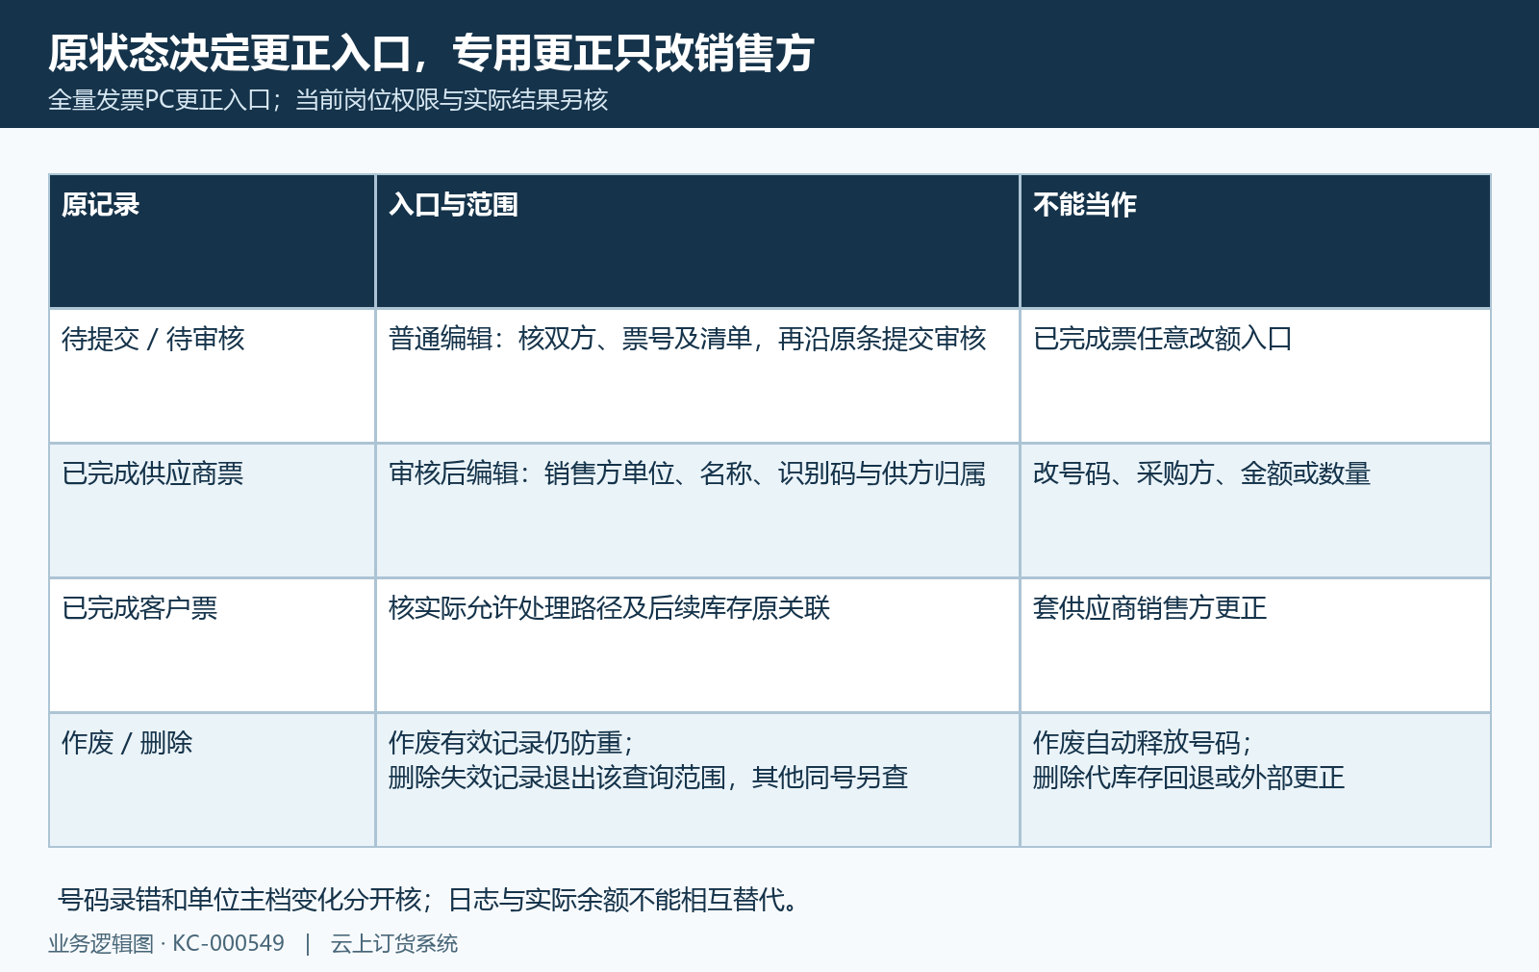
图6：原发票状态与允许更正范围。更正范围示意，实际保存结果沿原记录核对。

客户开票与供应商收票，不套同一审核规则
客户简单开票和供应商业务收票的资料更正不要套全量窗口。客户简单新增有开票日期、正金额和类型，票号字段最多五十字符但未同供应商新增一样标必填。客户简单审核要求附件，并在路径使用首个附件保存；控件最多十个不等于这一审核保存全部十个文件。
客户简单审核在原待审核记录上保存日期、主票金额、类型、附件和审核状态，这条审核保存不写发票号码。即使界面资料区看见或填了号码，处理后仍要回原记录核实际票号，不能声称审核按钮必然补存该字段。改主票金额也不代表多单关联分配自动改成同额。
供应商业务收票新增与审核要求的票号、日期和附件另按原表单核。审核由待审核到待保管，会写票号日期附件、审核人时间，却不修改主收票金额；保管再到已保管。图七对比两个保存字段范围，不能将供应商审核能补票号等同客户审核，也不能将客户审核能改主额等同采购多单重分。
发现这些原业务记录金额或号码不符，先取原订单、采购或申请催收关联，查原记录和各分配明细，交允许更正的岗位处理。普通收票与直送额度保护也有不同条件，保存成功不等于票据不重复或金额均合法。全量号码防重不能直接当客户业务开票、采购业务收票全部入口的统一保证。
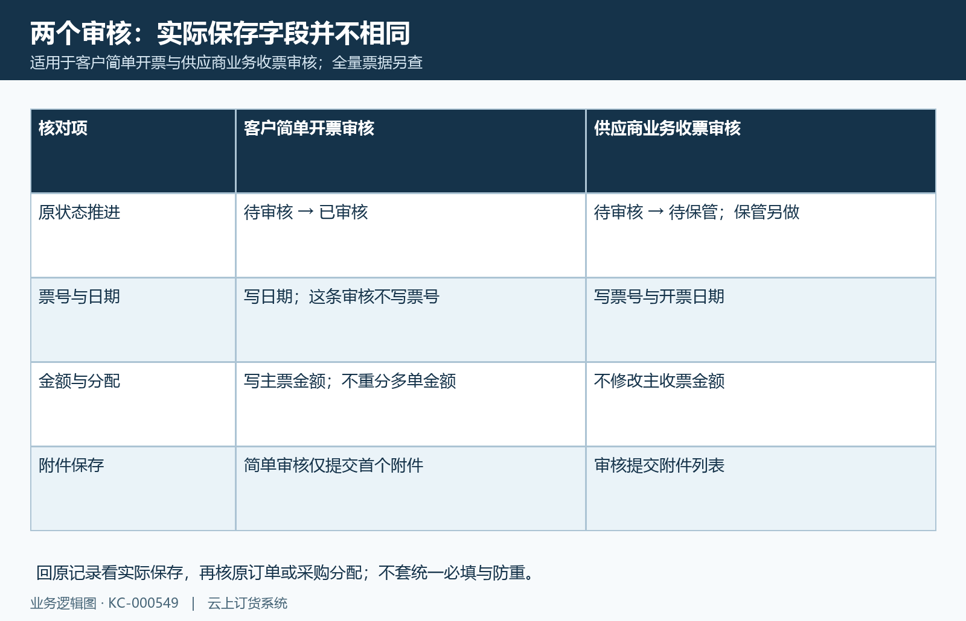
图7：客户供应商审核字段保存差异。审核字段差异示意，实际保存结果沿原记录核对。

更正后以原号核四项结果，停止盲目重试
处理重复提示后的第一项结果是原系统号与真实票号对应，第二项是本次双方公司、识别码和明细金额正确，第三项是当前状态及修改人时间，第四项是后续库存或原业务关联结果。图八要求沿同一原号逐项回查，不能只看错误弹窗消失或新增列表多了一条。
仍提示重复，重新核企业、日期、方向及有效作废记录，确认是否编辑原条还是复制新增。复制新增会成为另一条业务记录，不能把它当修正原票。仍提示资料缺失，区分页头公司识别码、每行名称单位税率税额和系统规格映射，按错误原文定位，不把缺资料统一改成零。
保存或审核超时，先刷新原记录取本次状态、票号、日期和日志，再决定是否重试。两名员工同时处理时，用原系统号分工和交接，避免一个改号码、另一个又复制新增；一次防重查询成功不能保证全部并发场景均无重复，报错或反馈不明先查原记录。重复号码涉及真实两张票的情况保留双方原票，由财务说明，不私改号码消除差异。
最后把业务登记、票据库存、原订单采购收票进度和外部真实票据分别确认。客户开票申请进度完成、供应商已保管、全量已完成各有含义，不能互相顶替。权限、实际提示和保存结果按本企业同一原记录核对；历史字段只作参考，完整业务确认还须追原关联、票面与实际库存结果。
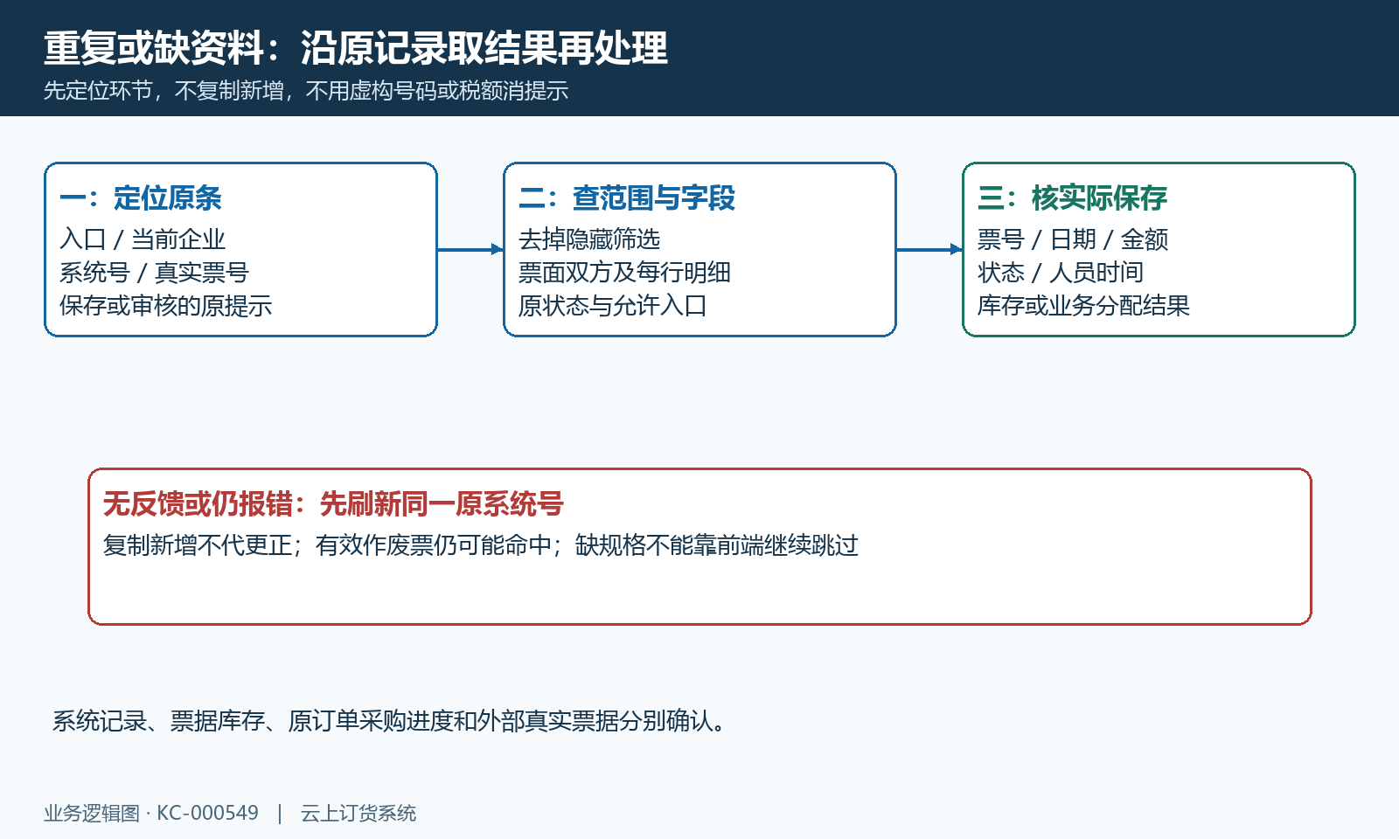
图8：重复资料提示的原记录核验顺序。问题定位示意，实际保存结果沿原记录核对。

下一步学习
继续核各原入口与记录结果，可查看全量发票管理：录入、审核、作废与发票库存核对｜云上订货系统、销售发票处理：开票申请与开票记录核对｜云上订货系统和采购发票登记：供应商来票与采购业务核对｜云上订货系统。

